\



**HỌC VIỆN CÔNG NGHỆ BƯU CHÍNH VIỄN THÔNG**

**KHOA CÔNG NGHỆ THÔNG TIN**

**Môn Học: Lập trình mạng**

**Đề Tài: Game kiểm tra trí nhớ**

**Nhóm: 01**

**Nhóm BTL: 15**

**Họ và tên: Trần Quang Huy**

**Mã sinh viên: B21DCCN441**

**Giảng viên: ThS. Nguyễn Hoàng Anh**

Hà Nội, 2024

# Mục lục

Thành viên trong nhóm: 0

Mục lục 1

Thành viên và đóng góp 2

I. Mở đầu 3

1. Giới thiệu game 3

2. Phân tích yêu cầu ứng dụng 4

II. Thiết kế 5

1. Kiến trúc tổng quan 5

2. Sơ đồ khối các chức năng của Client và Server 6

3. Biểu đồ use-case tổng quan 7

4. Use-case chi tiết 8

5. Biểu đồ lớp 16

6. Biểu đồ tuần tự 25

7. Sơ đồ thực thể quan hệ (ER) 26

III. Cài đặt và triển khai ứng dụng 27

1. Cài đặt database 27

2. Khởi chạy phần desktop app 28

IV. Kết quả 30

1. Chạy desktop app thành công 30

2. Login/ Register 31

3. Home view 34

4. Info user 35

5. Message 37

6. Play game 41

7. View rank 44

V. Kết luận 44

1. Hoàn thiện 44

2. Hạn chế 44

# Thành viên và đóng góp

1. **Phân công công việc**

|  |  |
| --- | --- |
| Thành viên | Chức năng |
| **Trần Quang Huy** | **Thiết kế giao diện trò chơi và xử lý các logic trò chơi phía client và server** |
| Nguyễn Ngọc Minh | Thiết kế database, thiết kế giao diện, chức năng: login, logout, thoát game |
| Dương Minh Trí | Thông báo, cấp nhật kết quả, xem bảng xếp hạng |
| Trần Thanh Tuấn | Thiết kế giao diện, chức năng: tìm phòng, tạo phòng, giao diện chính |

# I. Mở đầu

## 1. Giới thiệu game

* **Game kiểm tra trí nhớ:**
* **Hệ thống:** Hệ thống gồm một server và nhiều client kết nối với nhau. Server sẽ quản lí các lượt chơi và lưu trữ thông tin người chơi
* **Đăng nhập:** Người chơi cần đăng nhập tài khoản của mình vào một máy client. Sau khi đăng nhập thành công. giao diện sẽ hiển thị danh sách các người chơi đang trực tuyến cùng với thông tin: tên người chơi, tổng số điểm lớn nhất đã dành được, và trạng thái (đang chơi hoặc đang online hoặc đang offline).
* **Bắt đầu trò chơi:** Người chơi có thể gửi lời mời chơi Kiểm tra trí nhớ cho một người chơi khác từ danh sách trực tuyến (không thuộc người chơi đang chơi). Khi người chơi khác chấp nhận, trận đấu sẽ bắt đầu.
* **Luật chơi:** Trò chơi kiểm tra trí nhớ diễn ra như sau:
* Server sẽ hiển thị mỗi dãy kí tự trong một thời gian nhất định
* Mỗi người chơi sẽ nhập vào dãy kí tự mà mình đã nhớ ra được. Người chơi đoán đúng sẽ nhận được điểm tùy thuộc vào độ dài(khó) của dãy kí tự. Nếu cả 2 đoán sai thì kết quả sẽ hòa, nếu đoán được nhiều ký tự hơn thì người đấy sẽ thắng và ngược lại.
* **Giao diện:** Giao diện trò chơi hiển thị một ô nhập liệu để người chơi nhập dãy kí tự mình muốn đoán và nút “Submit”.
* **Kết thúc trận đấu:** Lượt đoán kết thúc khi hết thời gian dự đoán. Nếu cả 2 đoán sai thì kết quả sẽ hòa, nếu đoán được nhiều ký tự hơn thì người đấy sẽ thắng và ngược lại.
* **Thoát khỏi trận đấu:** Người chơi có thể thoát khỏi trận đấu bất cứ lúc nào, nhưng sẽ không nhận được điểm nếu làm vậy trước khi trận đấu kết thúc.
* **Xếp hạng:** Kết quả của các trận đấu sẽ được lưu trữ trên server. Mỗi người chơi có thể xem bảng xếp hạng của toàn bộ hệ thống theo tổng số điểm (giảm dần) và số trận thắng.
* **Công nghệ sử dụng:**

o Ứng dụng desktop:

* + Ngôn ngữ java
  + UI: java swing
  + TCP/IP
  + MVC cải tiến.
  + JDBC

o Database:

* + Mysql.

## 2. Phân tích yêu cầu ứng dụng

* Hệ thống có một server và nhiều client. Server lưu toàn bộ thông tin và dữ liệu.
* Để chơi, người chơi phải login vào tài khoản của mình từ một máy client. Sau khi login thành công, giao diện hiện lên một danh sách các người chơi đang online, mỗi người chơi có các thông tin: tên, tổng số điểm hiện có của người chơi, trạng thái (hoặc đang bận nếu đang chơi với người khác, hoặc đang rỗi nếu không chơi với ai)
* Muốn mời (thách đấu) ai thì người chơi click vào tên của đối thủ đó trong danh sách online.
* Khi bị thách đấu, người chơi có thể chấp nhận (Yes), hoặc từ chối (No).
* Khi chấp nhận, 2 người chơi sẽ vào chơi với nhau, và server sẽ làm trọng tài. Giao diện chơi gồm một ô nhập kết quả và nút “Submit”
* Server sẽ sinh tự động cùng một chuỗi và gửi về cho cả hai đối thủ chơi. Mỗi người chơi phải nhập đáp án. Khi hoàn thành thì click nút Submit bài làm. Ai đúng hết và nhanh hơn thì giành chiến thắng. Nếu cả hai đều sai thì hòa.
* Sau mỗi trận, server sẽ kiểm tra xem ai thắng và gửi kết quả về cho cả 2 đối thủ: Số điểm sẽ được cộng tùy thuộc và kết quẩ cảu từng người chơi
* Sau mỗi ván, đều có dialog hỏi mỗi người chơi có muốn tiếp tục không. Nếu cả hai tiếp tục thì chơi tiếp, nếu một trong hai đối thủ dừng chơi thì thoát ra và server báo cho người chơi còn lại.
* Kết quả các trận đấu được lưu vào server. Mỗi người chơi đều có thể vào xem bảng xếp hạng các người chơi trong toàn bộ hệ thống, theo lần lượt các tiêu chí: tổng số điểm (giảm dần), trung bình điểm của các đối thủ đã gặp (giảm dần), trung bình thời gian kết thúc trong các trận thắng (tăng dần).

# II. Thiết kế

## 1. Kiến trúc tổng quan

* Server: Xử lý data và gửi lại client để hiện thị kết quả
* Client: Tiếp nhận các thao tác của người dùng
* ClientHandle: Xử lý các thao tác của người dùng và gửi về server xử lý data

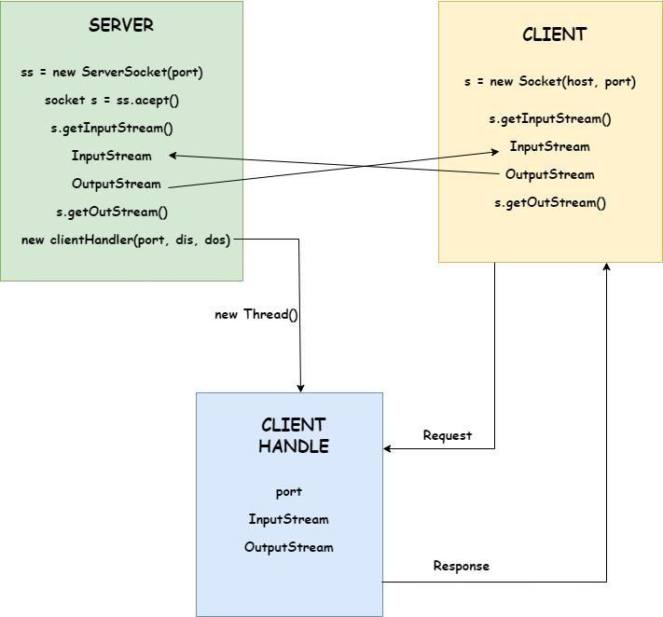

## 2. Sơ đồ khối các chức năng của Client và Server

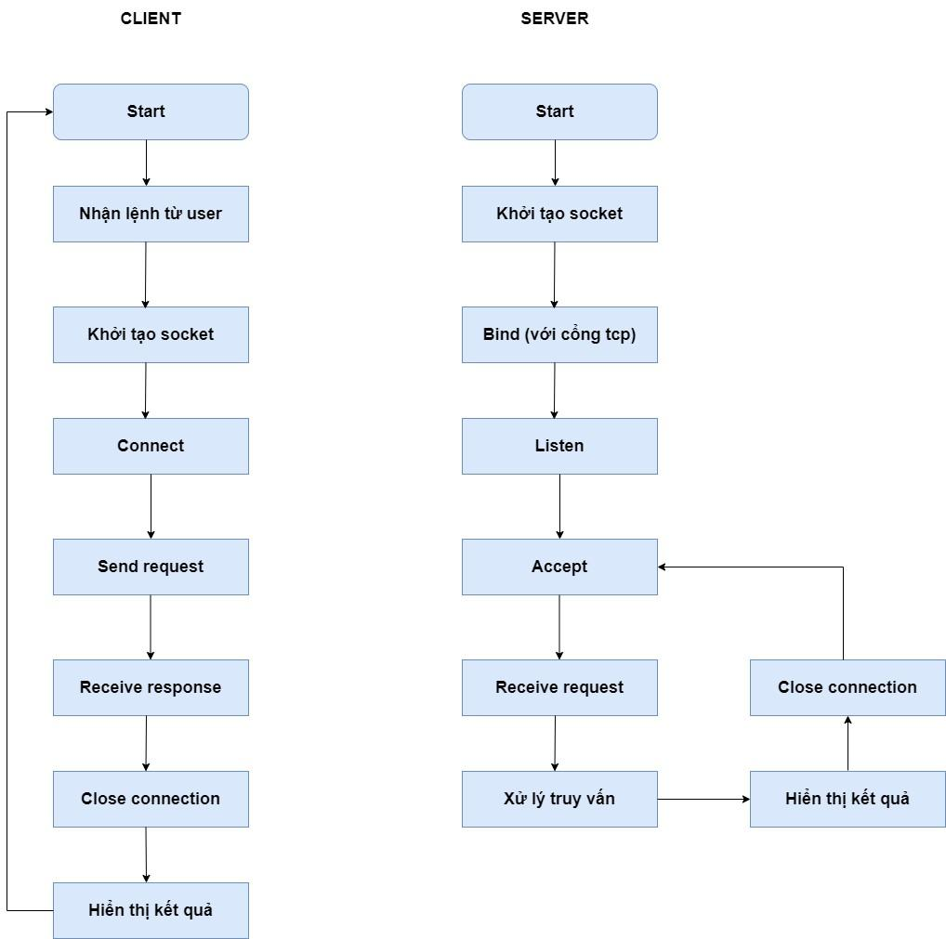

## 3. Biểu đồ use-case tổng quan

## 4. Use-case chi tiết

*Users chat message:*

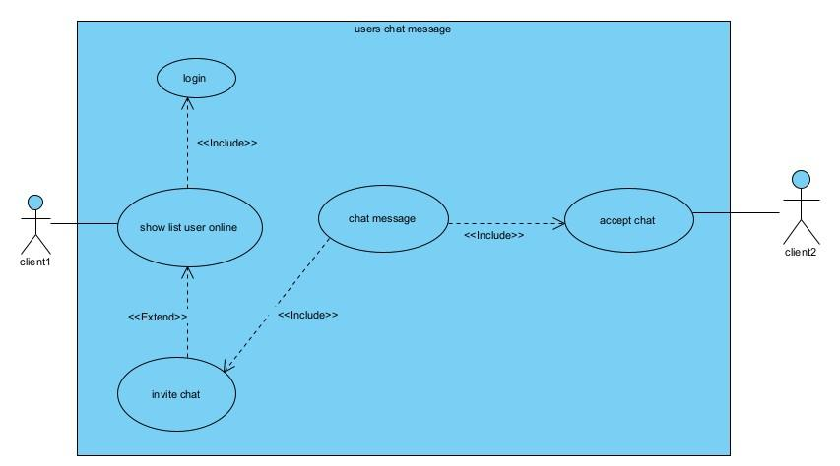

Chức năng:

Chức năng chat là một phần quan trọng trong game kiểm tra trí nhớ, cho phép người chơi giao tiếp và tương tác với nhau trong suốt quá trình chơi. Chức năng này không chỉ giúp người chơi trao đổi thông tin, chiến lược và cảm xúc mà còn tạo cơ hội để xây dựng mối quan hệ và cảm giác cộng đồng. Giao diện chat thường bao gồm một ô nhập liệu cho tin nhắn, danh sách tin nhắn đã gửi và nhận, cùng với các nút điều khiển như nút gửi và biểu tượng cảm xúc. Khi người chơi nhập tin nhắn và nhấn gửi, tin nhắn sẽ được gửi đến server và phát tán ngay lập tức đến tất cả người chơi trong trận đấu, tạo nên sự tương tác thời gian thực. Chức năng chat không chỉ là công cụ giao tiếp mà còn đóng vai trò quan trọng trong việc xây dựng cộng đồng và nâng cao trải nghiệm người chơi, giúp họ cảm thấy gắn kết và tham gia tích cực hơn trong game.

*Users play game:*

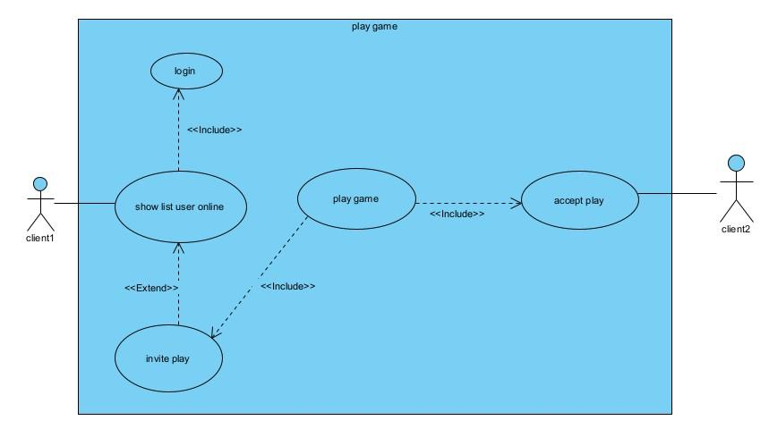

Chức năng:

Chức năng chơi (play) là phần cốt lõi trong game kiểm tra trí nhớ, cho phép người chơi tham gia vào các trận đấu và trải nghiệm nội dung của trò chơi. Khi người chơi bắt đầu một trận đấu, họ sẽ được server hiển thị các dãy ký tự trong khoảng thời gian nhất định, sau đó phải nhập lại những ký tự mà họ đã nhớ. Qua mỗi lượt chơi, server sẽ cung cấp phản hồi ngay lập tức về số ký tự đúng, từ đó giúp người chơi nhận biết khả năng ghi nhớ của mình. Điểm số được tính dựa trên độ khó của dãy ký tự và số ký tự chính xác mà người chơi đã nhập. Chức năng chơi không chỉ mang lại sự cạnh tranh và thử thách mà còn giúp người chơi rèn luyện trí nhớ và phát triển kỹ năng tư duy. Tóm lại, chức năng này là yếu tố quyết định trong việc tạo ra trải nghiệm thú vị và hấp dẫn cho người chơi, khuyến khích họ tham gia và cải thiện khả năng ghi nhớ của mình.

*Login:*

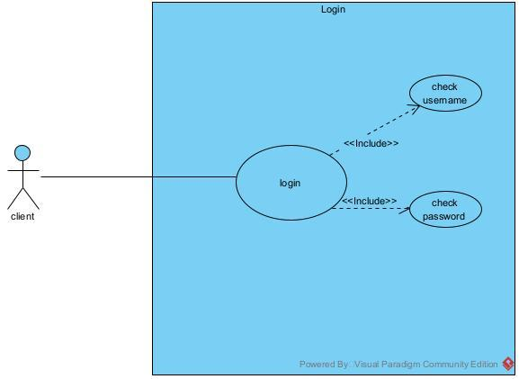

Chức năng:

Chức năng đăng nhập trong game kiểm tra trí nhớ là một phần quan trọng, đảm bảo người chơi có thể truy cập vào hệ thống và tham gia vào các trận đấu một cách an toàn và hiệu quả. Hệ thống bao gồm một server và nhiều client, trong đó server quản lý các lượt chơi và lưu trữ thông tin người chơi. Khi người chơi kết nối vào một máy client, họ cần đăng nhập tài khoản của mình. Sau khi đăng nhập thành công, giao diện sẽ hiển thị danh sách người chơi đang trực tuyến, kèm theo thông tin như tên người chơi, tổng số điểm lớn nhất và trạng thái hiện tại (đang chơi, online, hoặc offline).

Chức năng đăng nhập không chỉ giúp xác thực danh tính người chơi mà còn tạo nền tảng cho các hoạt động tiếp theo, như gửi lời mời chơi và bắt đầu trận đấu. Khi một người chơi muốn tham gia trò chơi, họ có thể gửi lời mời cho người khác trong danh sách trực tuyến. Khi lời mời được chấp nhận, trận đấu sẽ bắt đầu theo luật chơi đã định. Trong suốt quá trình chơi, server sẽ hiển thị các dãy ký tự, và người chơi sẽ nhập vào dãy ký tự mà họ đã nhớ. Kết quả sẽ được cập nhật ngay lập tức, giúp người chơi theo dõi hiệu suất của mình.

*Register:*

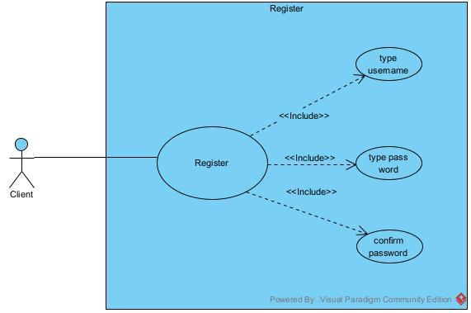

Chức năng:

Chức năng đăng ký là một phần thiết yếu trong bất kỳ hệ thống trực tuyến nào, bao gồm cả game kiểm tra trí nhớ, với mục đích chính là tạo tài khoản cho người dùng và thu thập thông tin cần thiết để quản lý tài khoản. Khi người chơi muốn tham gia, họ sẽ điền vào mẫu đăng ký với các thông tin như tên người chơi, địa chỉ email và mật khẩu. Sau khi gửi yêu cầu, server sẽ xác thực thông tin, đảm bảo rằng địa chỉ email chưa được sử dụng và mật khẩu đáp ứng các yêu cầu bảo mật. Nếu mọi thông tin hợp lệ, tài khoản sẽ được tạo và lưu trữ trong cơ sở dữ liệu, đồng thời có thể yêu cầu người dùng xác nhận địa chỉ email để kích hoạt tài khoản.

Chức năng này không chỉ giúp người chơi dễ dàng truy cập vào game mà còn tạo điều kiện cho việc cá nhân hóa trải nghiệm, vì thông tin đăng ký có thể được sử dụng để tùy chỉnh nội dung và thông báo. Tuy nhiên, cần lưu ý rằng bảo mật thông tin là rất quan trọng; mật khẩu và thông tin nhạy cảm cần được mã hóa và lưu trữ một cách an toàn. Một quy trình đăng ký đơn giản, nhanh chóng và an toàn sẽ nâng cao trải nghiệm người dùng và khuyến khích họ tham gia vào cộng đồng game một cách tích cực.

*Logout:*

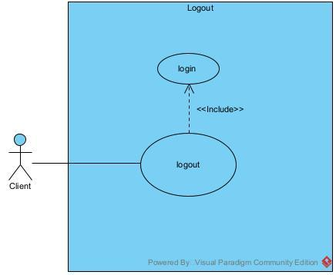

Chức năng:

Chức năng đăng xuất (log out) là một phần thiết yếu trong bất kỳ hệ thống trực tuyến nào, bao gồm cả game kiểm tra trí nhớ, với mục đích chính là bảo vệ thông tin người dùng và quản lý phiên làm việc. Khi người chơi muốn kết thúc phiên chơi, họ có thể nhấn vào nút "Đăng xuất" được đặt rõ ràng trên giao diện. Hệ thống thường yêu cầu một thông báo xác nhận để đảm bảo rằng người chơi thực sự muốn thoát. Sau khi xác nhận, trạng thái của người chơi sẽ được cập nhật trên server, chuyển từ "online" hoặc "đang chơi" sang "offline", và phiên làm việc sẽ bị xóa hoặc vô hiệu hóa, bảo vệ thông tin cá nhân khỏi những truy cập trái phép.

Việc đăng xuất không chỉ giúp người chơi cảm thấy an toàn mà còn tạo điều kiện cho họ dễ dàng chuyển đổi giữa các tài khoản hoặc thực hiện các hành động khác mà không lo ngại về việc thông tin của họ bị lộ. Đồng thời, hệ thống cũng cần có cơ chế tự động cập nhật trạng thái của người chơi nếu họ rời khỏi trò chơi mà không đăng xuất sau một khoảng thời gian không hoạt động. Tổng thể, chức năng đăng xuất đóng vai trò quan trọng trong việc bảo mật thông tin người dùng và nâng cao trải nghiệm chơi game, giúp người chơi yên tâm hơn khi tham gia vào hệ thống.

*Refresh:*

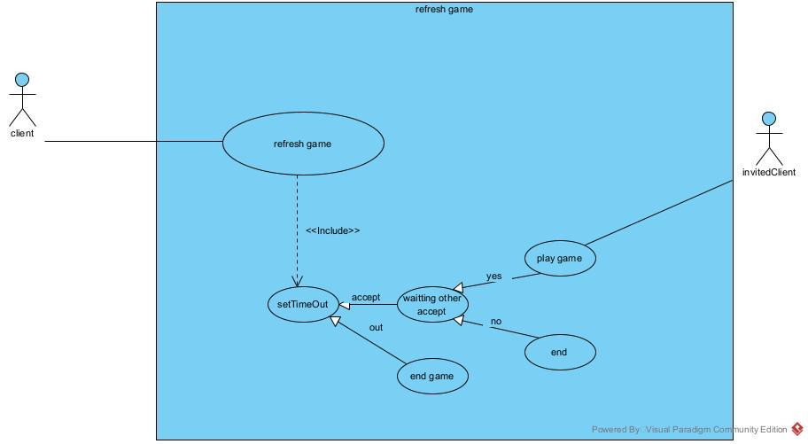

Chức năng:

Chức năng làm mới (refresh) là một yếu tố thiết yếu trong game kiểm tra trí nhớ, đảm bảo rằng người chơi luôn nhận được thông tin cập nhật và chính xác về trạng thái trận đấu và bảng xếp hạng. Khi người chơi nhấn nút làm mới, hệ thống sẽ gửi yêu cầu đến server để lấy dữ liệu mới nhất, bao gồm điểm số, trạng thái người chơi và các thông tin liên quan khác. Chức năng này giúp người chơi theo dõi diễn biến của trận đấu một cách hiệu quả, đặc biệt trong môi trường nhiều người chơi, nơi mà thông tin có thể thay đổi liên tục. Việc làm mới thường được thực hiện một cách nhanh chóng, giúp giảm thiểu độ trễ và tạo ra trải nghiệm mượt mà cho người dùng. Ngoài ra, chức năng refresh cũng giúp bảo vệ người chơi khỏi các lỗi hoặc thông tin lỗi thời, đảm bảo rằng họ luôn có được trải nghiệm chơi game tốt nhất. Tổng quát, chức năng làm mới không chỉ nâng cao tính khả dụng của game mà còn làm tăng sự hài lòng của người chơi, khuyến khích họ tiếp tục tham gia và trải nghiệm.

*View rank:*

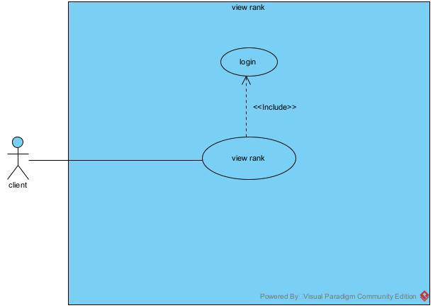

Chức năng:

Chức năng bảng xếp hạng là một thành phần quan trọng trong game kiểm tra trí nhớ, góp phần tạo nên không khí cạnh tranh và động lực cho người chơi. Bảng xếp hạng hiển thị tổng số điểm của tất cả người chơi, sắp xếp theo thứ tự giảm dần, cho phép họ dễ dàng so sánh thành tích của mình với những người khác. Chức năng này không chỉ giúp người chơi nhận biết vị trí của mình trong cộng đồng mà còn khuyến khích họ cải thiện kỹ năng và tham gia nhiều hơn vào các trận đấu để nâng cao điểm số. Thông tin trên bảng xếp hạng thường bao gồm tên người chơi, tổng điểm, số trận thắng và các thành tích nổi bật khác, tạo nên một bức tranh tổng thể về hiệu suất của từng người. Bảng xếp hạng cũng có thể được cập nhật theo thời gian thực, đảm bảo rằng người chơi luôn có thông tin mới nhất về vị trí của mình. Tổng thể, chức năng bảng xếp hạng không chỉ mang lại cảm giác công nhận và thành tựu cho người chơi, mà còn thúc đẩy sự cạnh tranh lành mạnh trong cộng đồng game, từ đó nâng cao trải nghiệm chơi game tổng thể.

*View info:*

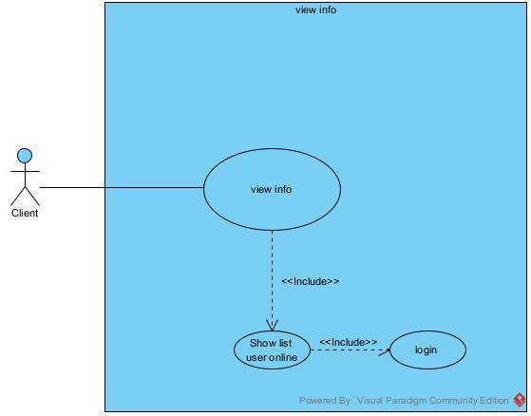

Chức năng:

Chức năng thông tin người chơi (info player) là một phần quan trọng trong game kiểm tra trí nhớ, giúp người chơi theo dõi và quản lý thông tin cá nhân của mình, bao gồm tên, điểm số, số trận thắng và các thành tích khác. Giao diện của chức năng này thường hiển thị rõ ràng các mục như tên người chơi, avatar, tổng số điểm và bảng xếp hạng, cho phép người chơi dễ dàng nắm bắt thông tin về hiệu suất của mình. Khi truy cập vào phần thông tin này, người chơi có thể xem lịch sử trận đấu và các thông tin liên quan đến hoạt động của họ trong game.

Chức năng này không chỉ tạo động lực cho người chơi cải thiện kỹ năng mà còn giúp họ cảm thấy gắn kết hơn với cộng đồng khi có thể so sánh thành tích với những người chơi khác. Tuy nhiên, việc bảo mật thông tin cá nhân là rất quan trọng, cần có các biện pháp bảo vệ để ngăn chặn truy cập trái phép. Tổng thể, chức năng thông tin người chơi không chỉ mang lại cái nhìn tổng quan về hiệu suất mà còn khuyến khích sự tham gia tích cực, góp phần nâng cao trải nghiệm chơi game của từng người.

## 5. Biểu đồ lớp

Client:

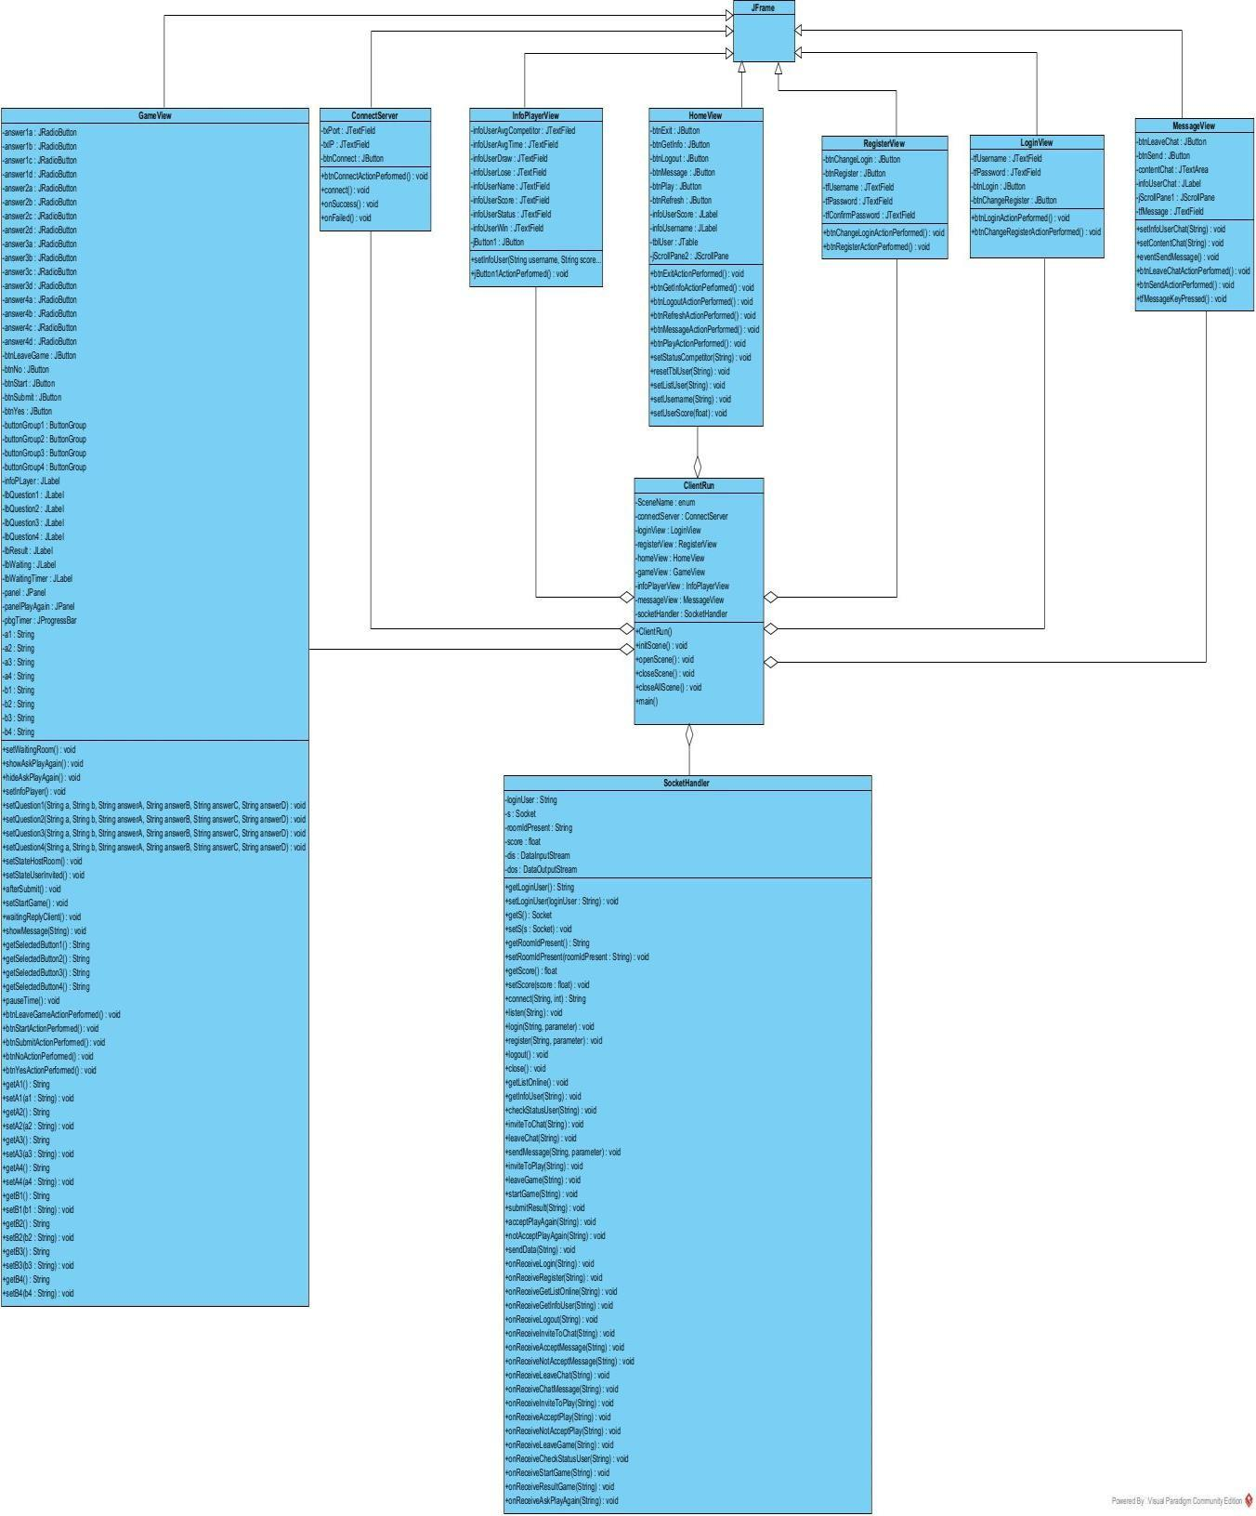

Server:

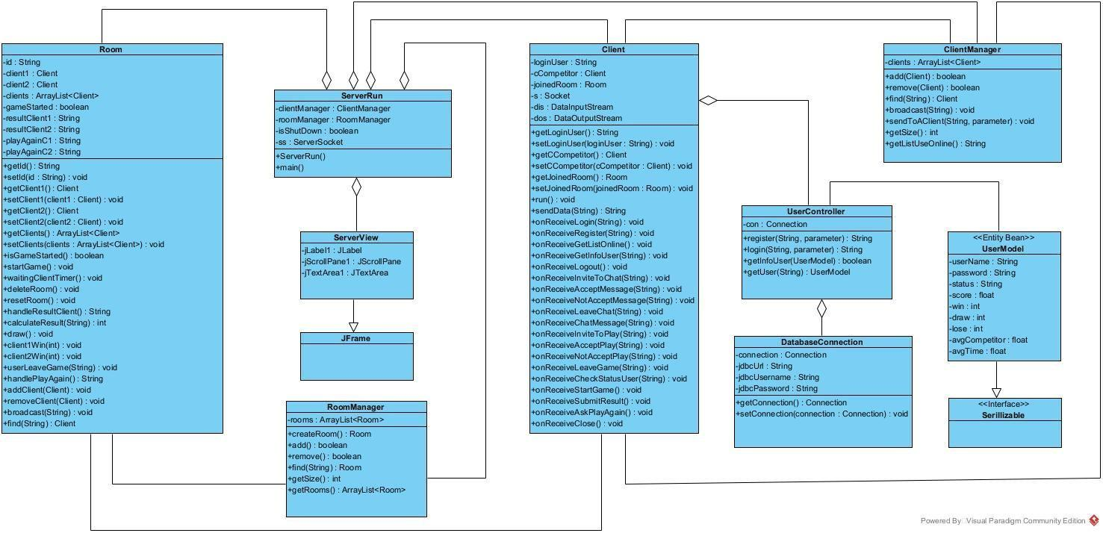

*5.1: Biểu đồ lớp chi tiết*

Login:

Logout:

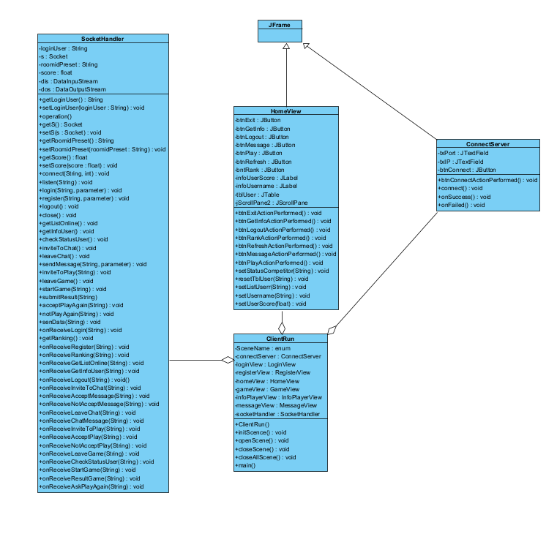

Register:

Chat:

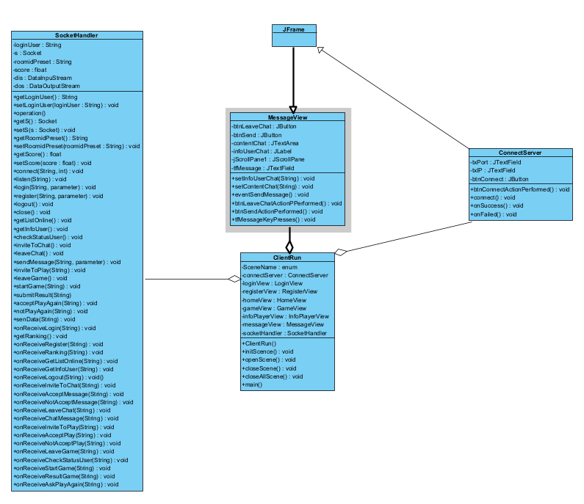

Play:

View rank:

View Info:

## 6. Biểu đồ tuần tự

Sequence diagram chat:

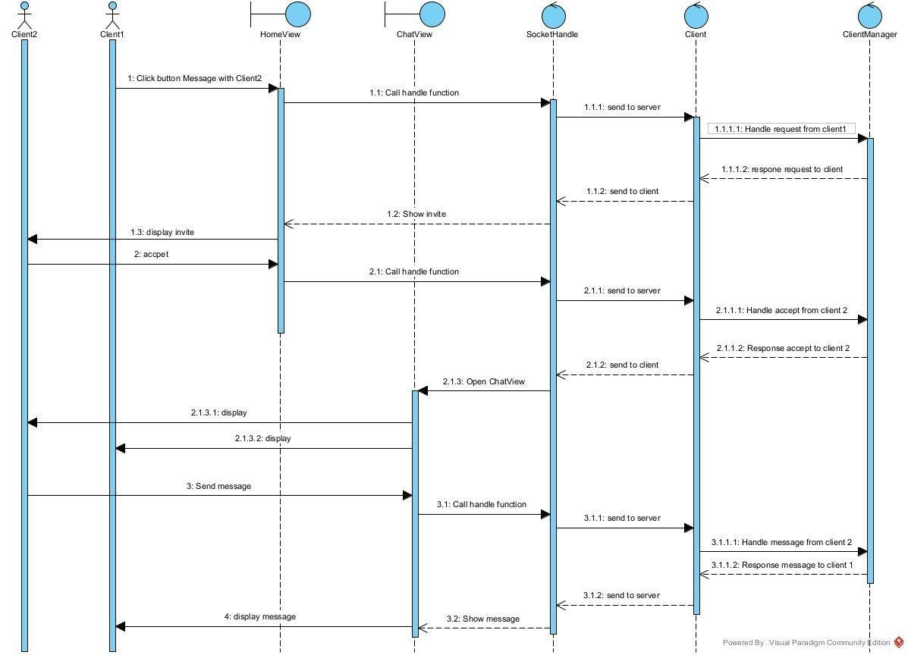

Sequence diagram play game:

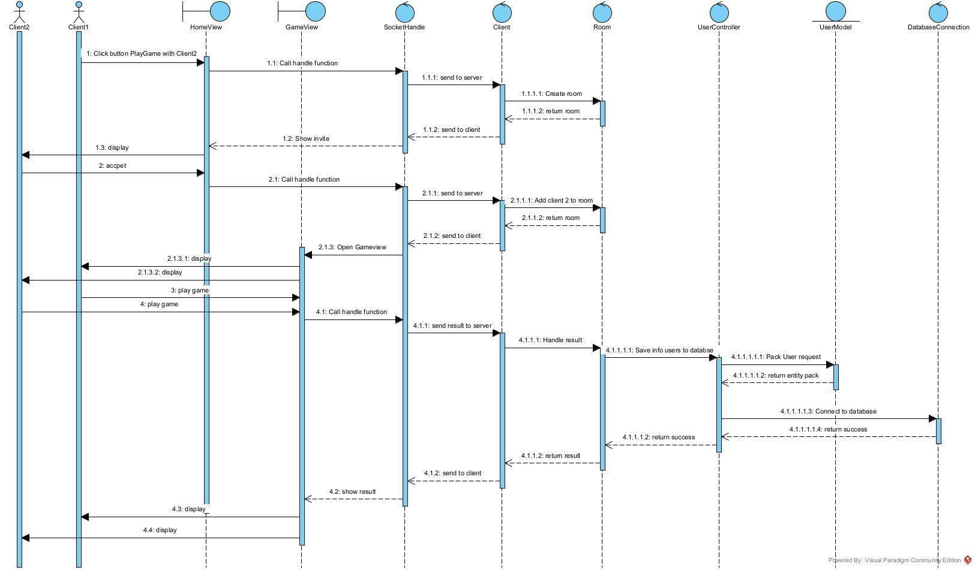

## 7. Sơ đồ thực thể quan hệ (ER)

# III. Cài đặt và triển khai ứng dụng

## 1. Cài đặt database

Import database tại file sb.sql trong pakage connection vào mysql workbench

Kiểm tra xem db đã được import hay chưa

Kiểm tra xem thông tin user, password, info database.

## 2. Khởi chạy phần desktop app

Đầu tiên, chạy file ServerRun – chỉ chạy đc 1 file ServerRun:

Nếu hiển thị màn hình ServerView là thành công:

Tiếp tục chạy file ClientRun – có thể chạy nhiều file ClientRun:

Nếu hiển thị màn hình ConnectServer là thành công:

# IV. Kết quả

## 1. Chạy desktop app thành công

Khi chạy server:

Khi chạy Client:

## 2. Login/ Register

Sau khi connect hiện thị màn hình Login:

Chuyển qua màn hình Register nếu chưa có tài khoản:

Đăng ký tài khoản:

Thông báo đã tồn tại tài khoản:

Đăng ký tài khoản thành công:

Đăng nhập vào game:

## 

## 3. Home view

Màn hình hiện thị HomeView:

## 

## 4. Info user

Chọn 1 player và click button Info để xem thông tin

Màn hình hiển thị info player:

## 5. Message

Chọn Message để nhắn tin với 1 player:

Người chơi kia sẽ được hiện thị thông báo có muốn chat:

Khi người chơi kia từ chối:

Khi người chơi kia đồng ý chat:

Màn hình ChatView:

Người chơi rời cuộc trò chuyện:

## 6. Play game

Để chơi với người chơi kia, click button Play:

Server sẽ gửi request tới người chơi kia:

Màn hình GameView được hiển thị:

Người mời là chủ phòng (hình trái), người được mời (hình phải)

Start game, Server trả về cho 2 người chơi bộ câu hỏi giống nhau:

Khi kết thúc game Server trả về kết quả thắng, thua hay hòa và hỏi có muốn tiếp tục game hay không

Nếu cả 2 đồng ý thì hiện thị màn hình GameView:

Nếu ít nhất 1 trong 2 người không đồng ý chơi tiếp:

Khi mất kết nối với Server

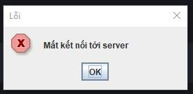

**7.View rank**

# V. Kết luận

## 1. Hoàn thiện

* Hoàn thành các chức năng theo đề bài đề ra.
* Chương trình giao diện thân thiện dễ giao tiếp, dễ sử dụng.
* Server có thể quản lý số lượng máy lớn.

## 2. Hạn chế

* Giao diện desktop app chưa được đẹp.
* Chưa phân tách dữ liệu thành nhiều bảng để quản lý khoa học hơn.